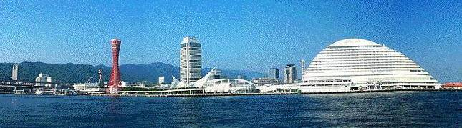

**ＷＩＮＤ　ＯＦ　ＫＯＢＥ！**

**神戸運輸監理部情報**

**令和６年５月１日　　　国土交通省 神戸運輸監理部**

**第７９３号**

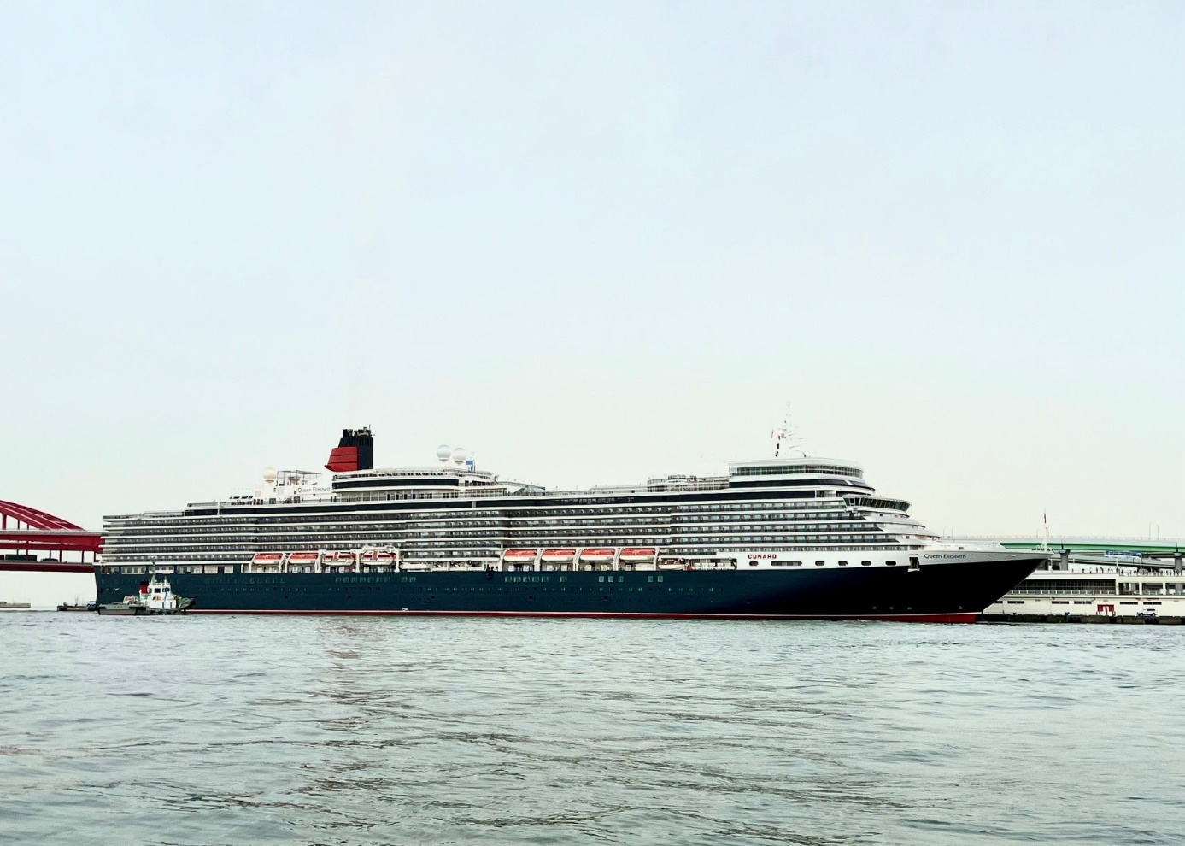

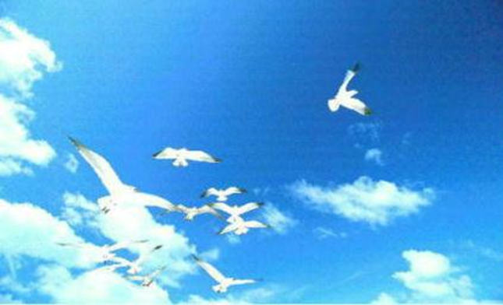

**フォトミュージアム**

神戸運輸監理部　広報編集

***サブタイトル「WIND　OF KOBE！」は、湧き起こる風の清新さをイメージしています***

**今月の監理部情報・目次**

**◆関西ボートショー２０２４が開催されました・・・・・２**

**◆姫路から家島諸島へ**

**バス＆船の「しま遊びきっぷ」発売中・・・・・・４**

**◆主要業務指標・・・・・・・・・・・・・・・・・・・６◆船員職業紹介状況・・・・・・・・・・・・・・・・・７**

**◆倉庫業の新規登録・・・・・・・・･・･・・・・・・・８**

**◆倉庫業の変更登録(新設）・・・・・･・･・・・・・・・９**

**◆５月の行事予定 ・・・・・・・・・・・・・・・・１１**

**◆４月の記者発表状況・・・・・・・・・・・・・・・１２**

**神戸港に入港した**

**QUEEN**

**ELIZABETH号**

関西ボートショー２０２４が開催されました

西宮市にある新西宮ヨットハーバーにて４月１２日～１４日に「関西ボートショー２０２４」が開催されました。会場では、マリン関係の企業や団体が出展し、多くの人で賑わっていました。来場者数は、１２日、１,０３８名（前年１,２１５名）１３日、１,９１８名（前年８１６名）１４日、２,１２７名（前年２,７０５名）累計５,０８３名（前年４,７３６名）となり大盛況となりました。主催者より、前年は土曜日が雨天のため前後に人が分散したと思われる、来場者が５千人を超えたのは久しぶりであるとのコメントをいただきました！！

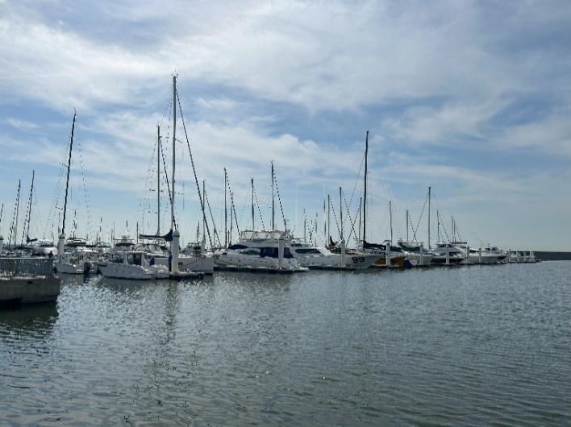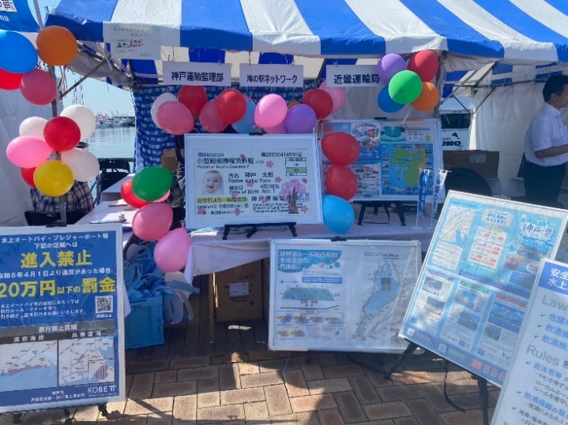

**会場の様子**

**ブースの様子**

今回のブース運営は貨物・港運課、旅客課、船員労働環境・海技資格課、船舶安全環境課、船舶検査官、船舶産業課より職員を延べ１９名配置し、来場者への対応を行いました。その際、それぞれの情報に関するチラシなどを３００セット配布しました。また、ブースに来られた子供を中心に来場記念として「小型船舶操縦免許ってか」を１１０枚作成配布しました。今回は犬や小鳥など動物達にも作成しました。デザインはイベントごとに変わっているのでみなさまも是非手に入れてみてください。「子どもの成長記録として、毎年作っています」といった嬉しい声もいただきました！

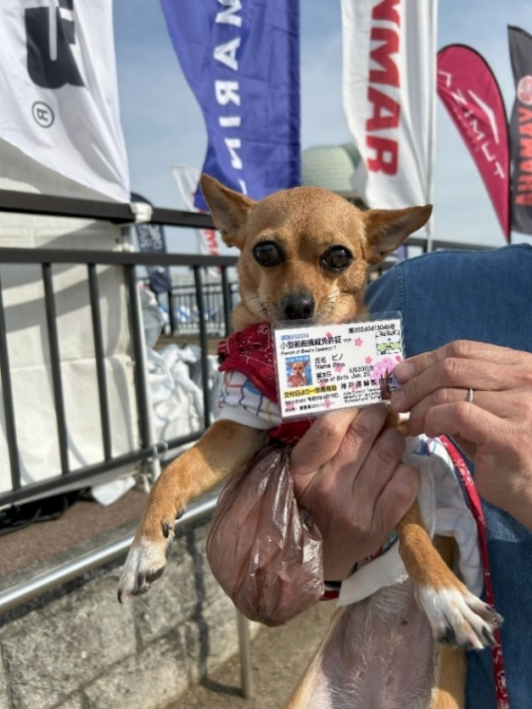

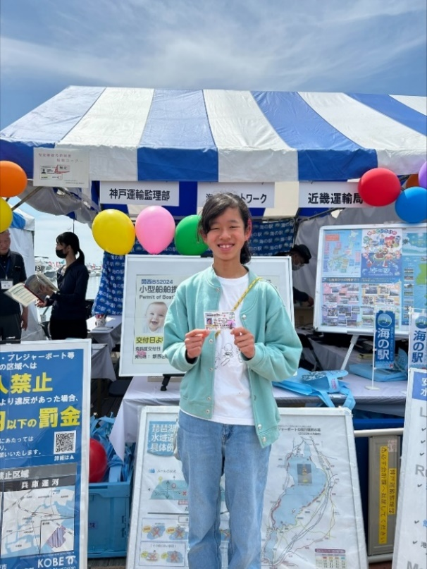

**動物も大歓迎！**

「**小型船舶操縦免許証ってか」作成**

神戸運輸監理部としては、「安全」、「観光」、「舟艇利用振興」等の各分野でPRを行いました。特に、「安全」の分野ではライフジャケットのコーナーを設置し、来場者の方に実際にライフジャケットを体験してもらいました。

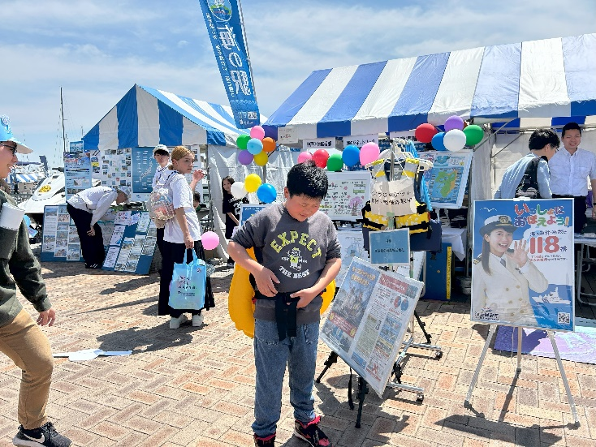

**ライフジャケット体験中**

３日間ともお天気に恵まれ４月にもかかわらず、半袖でも良いぐらいの暑さでした。１０月にも関西フローティングボートショーが今回と同じ会場、新西宮ヨットハーバーで行われます。さらにたくさんの人にブースに立ち寄っていただけるように頑張ります！

（船舶産業課）

◆姫路から家島諸島へ　バス＆船の「しま遊びきっぷ」発売中

～日頃の疲れを家島諸島でゆっくり癒やしませんか？～

播磨灘に浮かぶ家島諸島（姫路市）の観光による交流人口の拡大と、バス・船の利便向上を図るため、4月1日（月）から、路線バス（姫路駅～姫路港）往復乗車券と船（姫路港～家島、坊勢島）の往復乗船券をセットにした『**しま遊びきっぷ**』を発売しています。また、島内協力店舗で切符半券を提示すると、割引等の特典を受けることができます。

＜しま遊びきっぷ　概要＞

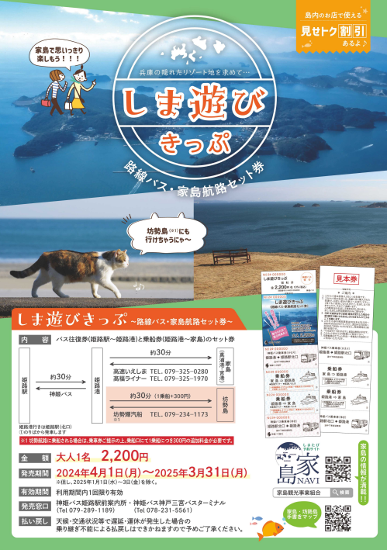内容  
　以下の路線・航路がセットになった企画乗船券

・姫路駅前～姫路港間の路線バス（往復）  
　　・姫路港～家島、坊勢島の家島航路（往復）

※乗り放題ではありません（坊勢島へは追加料金あり）

発売額  
　大人１名2,200円（坊勢島へは1乗船につき＋300円）

家島へ　　往復2,200円（通常2,620円）

　　　坊勢島へ　往復2,800円（通常3,220円）

島内協力店舗で割引等の特典付き、**420円**もお得に！

発売期間　※有効期間も同じ  
　2024年4月1日（月）～2025年3月31日（月）

※但し、2025年1月1日（水）～3日（金）を除く　  
発売窓口  
　・神姫バス（株）姫路駅前案内所  
　・神姫バス（株）神戸三宮バスターミナル



**弁天島**

（家島諸島都市漁村交流推進協議会HPより）

坊勢島の漁港から突き出た小島で、別名神権さんと呼ば

れている。海神、竜神、弁財天が祀られている。



**家島〈監館眺望〉**

（家島諸島都市漁村交流推進協議会HPより）

家島十景のひとつ。

家島本島の清水公園の最上段にあった監館からの眺め。

心地よい風に当たりながら船旅を楽しみ、島内では釣りやサイクリング、豊富な海の幸をお楽しみいただけます！ご購入後、期間内であれば日付指定もなくご利用いただけるので、ふらっと日帰りでも、ごゆっくり宿泊される際でも安心してご活用ください！

（総務企画部企画課）

◆　主要業務指標

（ **令和６年４月** ）

|  |  |  |  |  |  |
| --- | --- | --- | --- | --- | --- |
|  | | | | 実　　　績 | 前年同月比 |
| １．管内発着フェリー・旅客船方面別輸送量  **（令和６年２月分**） | 九　　州  方　　面 | | 旅　客 | ４０，９８６人 | １３１．３％ |
| 車　両 | ２９，１４４台 | ９６．９％ |
| 淡路四国  方　　面 | | 旅　客 | ６４，２７６人 | １０４．３％ |
| 車　両 | １６，６２９台 | １０７．０％ |
| ２．神戸港起点遊覧船乗船者数  **（令和６年２月分）** | 総　　　数 | | | １９，２５９人 | ９８．４％ |
|  | 内：ﾚｽﾄﾗﾝｼｯﾌﾟ | | ７，４３８人 | ８７．７％ |
| ３．神戸港内貿貨物量【速報値】  　　（**令和５年１１月分**） | 純内貿貨物量  （ﾌｪﾘｰ貨物除く） | | | ６３０千㌧ | １１２．３％ |
| 中継貨物量 | | | ６６６千㌧ | １１０．４％ |
| ４．神戸港コンテナ船入港隻（**令和５年１１月分**） | | | | ３２９隻 | １０１．９％ |
| ５．神戸港外貿コンテナ貨物取扱量【速報値】  （**令和５年１１月分**） | 総　　　量 | | | １８３，９９０TEU | ９４．９％ |
|  | 内：ﾄﾗﾝｼｯﾌﾟ貨物 | | ５２８TEU | １００．６％ |
| ６．神戸港港湾労働者数【速報値】  　　（**令和６年３月末現在**） | 総　　　数 | | | ５,４５４人 | ９９．４％ |
|  | 内：船　内 | | １,２３５人 | １００．３％ |
|  | 内：沿　岸 | | ３,４２４人 | ９９．１％ |
| ７．神戸市内倉庫貨物入庫量  **（令和６年２月分）** | 普通倉庫 | | | ４３７ 千㌧ | １０４．４ ％ |
| 冷蔵倉庫 | | | ８７ 千㌧ | １１１．９ ％ |
| ８．神戸市内倉庫貨物保管残高  **（令和６年２月分）** | 普通倉庫 | | | ９０４ 千㌧ | ９７．４ ％ |
| 冷蔵倉庫 | | | １８０ 千㌧ | １０１．７ ％ |

（注）①３．の中継貨物量は､神戸港輸入貨物を国内他港へ移出したもの及び神戸港輸出貨物で国内他港から移入したものである｡

　 　 ②５．のトランシップ貨物は､外航船で輸送して来た貨物を神戸港で他の外航船に積み替えて輸送したものである｡

　 　 ③３．４．５．の資料出所は､神戸市港湾局であり､６．の資料出所は､神戸公共職業安定所神戸港労働出張所である｡

④７．８．の資料出所は、兵庫県倉庫協会及び兵庫県冷蔵倉庫協会である。

（総務企画部物流施設対策官、海事振興部旅客課、貨物・港運課）

◆　船員職業紹介状況（令和６年３月）

最近３か月間の船員職業紹介実績表　　　　　　　　（単位：人）

|  |  |  |  |  |
| --- | --- | --- | --- | --- |
|  | 月　　　別 | 令和６年１月 | 令和６年２月 | 令和６年３月 |
| 区　　　分 |  |
| 合　　　　計 | 求人数 | ３６ | ２５ | ３８ |
| 求職数 | １６ | ９ | １０ |
| 求職者成立数 | ０ | ４ | ２ |
| 外　航　船 | 求人数 | ０ | ０ | ０ |
| 求職数 | ４ | ０ | ０ |
| 求職者成立数 | ０ | ２ | ０ |
| 内　航　船  （旅客船を含む） | 求人数 | ２９ | ２２ | ３７ |
| 求職数 | １０ | ９ | ６ |
| 求職者成立数 | ０ | １ | ２ |
| その他船舶  （曳船・作業船等） | 求人数 | ７ | ３ | １ |
| 求職数 | ２ | ０ | ３ |
| 求職者成立数 | ０ | １ | ０ |
| 漁　　　船 | 求人数 | ０ | ０ | ０ |
| 求職数 | ０ | ０ | １ |
| 求職者成立数 | ０ | ０ | ０ |
| 有効求人倍率（倍） | | ４．０４ | ３．２３ | ３．３１ |

最近３か月間の船員の失業給付金支給実績

|  |  |  |  |  |
| --- | --- | --- | --- | --- |
|  | 月　　　別 | 令和６年１月 | 令和６年２月 | 令和６年３月 |
| 区　　　分 |  |
| 失業給付金受給者実数（人） | | ３ | ４ | ２ |
| 失業給付金支給額　（千円） | | １，１７８ | １，５４１ | ５１０ |

※失業給付金受給者実数とは、当月中に失業給付金を支給した者の実数である。

（海事振興部　船員労政課）

◆　倉庫業の新規登録（令和６年３月）

【 事業者名 】株式会社トッパンコミュニケーションプロダクツ

|  |  |  |  |  |  |  |  |
| --- | --- | --- | --- | --- | --- | --- | --- |
| 所在地 | 東京都台東区台東一丁目5番1号 | | | 代表者 | | | 代表取締役　野島　茂樹 |
| 倉庫の概要 | 倉庫の名称 | 株式会社トッパンコミュニケーションプロダクツ　滝野営業所 | | | | | |
| 類　別 | 一類倉庫 | 位　置 | | 加東市河高字黒石355番4 | | |
| 構　造 | (1)鉄骨造、ALC板張、長尺カラー鉄板折板葺、平屋建（準耐火建築物）  (2)鉄筋コンクリート造、角波カラー鉄板張、コンクリート屋根、4階建（準耐火建築物）  (3)鉄筋コンクリート造、角波カラー鉄板張、コンクリート屋根、2階建（準耐火建築物） | | | | | |
| 面　積 | 4,632㎡ | 登録年月日 | | | 令和6年3月4日 | |
| 倉庫の概要 | 倉庫の名称 | 株式会社トッパンコミュニケーションプロダクツ　滝野　危険品倉庫 | | | | | |
| 類　別 | 危険品倉庫 | 位　置 | | 加東市河高字黒石355番4 | | |
| 構　造 | 鉄骨造、角波カラー鉄板張、長尺カラー折板葺、平屋建 | | | | | |
| 面　積 | 63㎡ | 登録年月日 | | | 令和6年3月4日 | |

【 事業者名 】株式会社ユウサイ

|  |  |  |  |  |  |  |  |
| --- | --- | --- | --- | --- | --- | --- | --- |
| 所在地 | 大阪府堺市堺区熊野町東一丁目1番9号 | | | 代表者 | | | 代表取締役 山内 宰祐 |
| 倉庫の概要 | 倉庫の名称 | 尼崎物流センター | | | | | |
| 類　別 | 一類倉庫 | 位　置 | | 尼崎市扇町20番 | | |
| 構　造 | 鉄骨造、ALC板張、ガルバリウム鋼板折板葺、7階建(耐火建築物) | | | | | |
| 面　積 | 3,985㎡ | 登録年月日 | | | 令和6年3月11日 | |

◆　倉庫業の変更登録（新設）（令和６年３月）

【 事業者名 】イーストアジア物流株式会社

|  |  |  |  |  |  |  |  |
| --- | --- | --- | --- | --- | --- | --- | --- |
| 所在地 | 和歌山県和歌山市神前190番地1 | | | 代表者 | | | 代表取締役　江川　孝 |
| 倉庫の概要 | 倉庫の名称 | 神戸長田倉庫 | | | | | |
| 類　別 | 一類倉庫 | 位　置 | | 神戸市長田区駒ヶ林南町10番1、10番3、15番1、21番、22番 | | |
| 構　造 | 鉄筋コンクリート造、ALC版張、金属パネル断熱二重折板葺、3階建（耐火建築物） | | | | | |
| 面　積 | 9,003㎡ | 登録年月日 | | | 令和6年3月11日 | |

【 事業者名 】株式会社ヒガシトゥエンティワン

|  |  |  |  |  |  |  |  |
| --- | --- | --- | --- | --- | --- | --- | --- |
| 所在地 | 大阪府大阪市中央区内久宝寺町3－1－9 | | | 代表者 | | | 代表執行役社長　児島　一裕 |
| 倉庫の概要 | 倉庫の名称 | 株式会社ヒガシトゥエンティワン　神戸西ロジスティクスセンター | | | | | |
| 類　別 | 一類倉庫 | 位　置 | | 神戸市西区見津が丘一丁目26番1 | | |
| 構　造 | 鉄骨造、断熱鋼板サンドイッチパネル張、ガルバリウム鋼板折板葺、4階建（耐火建築物） | | | | | |
| 面　積 | 57,608㎡ | 登録年月日 | | | 令和6年3月18日 | |

【 事業者名 】ロジスティード西日本株式会社

|  |  |  |  |  |  |  |  |
| --- | --- | --- | --- | --- | --- | --- | --- |
| 所在地 | 大阪府大阪市此花区西九条一丁目28番13号 | | | 代表者 | | | 代表取締役　畠山　和久 |
| 倉庫の概要 | 倉庫の名称 | ロジスティード西日本株式会社　DPL兵庫小野 | | | | | |
| 類　別 | 一類倉庫 | 位　置 | | 小野市山田町字源四郎谷1438番87、池尻町字打越629番67、池尻町字間谷630番78 | | |
| 構　造 | 鉄骨造、ガルバリウム鋼板張、ガルバリウム鋼板折板葺、2階建（準耐火建築物） | | | | | |
| 面　積 | 3,167㎡ | 登録年月日 | | | 令和6年3月19日 | |

【 事業者名 】トナミ運輸株式会社

|  |  |  |  |  |  |  |  |
| --- | --- | --- | --- | --- | --- | --- | --- |
| 所在地 | 富山県高岡市昭和町3－2－12 | | | 代表者 | | | 代表取締役　髙田　和夫 |
| 倉庫の概要 | 倉庫の名称 | 尼崎流通センター | | | | | |
| 類　別 | 一類倉庫 | 位　置 | | 尼崎市東海岸町21－10、27－2 | | |
| 構　造 | 鉄骨造（一部鉄筋コンクリート造）、断熱サンドイッチパネル張、ガルバリウム鋼板折板葺、6階建（耐火構造） | | | | | |
| 面　積 | 12,681㎡ | 登録年月日 | | | 令和6年3月26日 | |
| 倉庫の概要 | 倉庫の名称 | 尼崎流通センター危険物倉庫 | | | | | |
| 類　別 | 危険品倉庫 | 位　置 | | 尼崎市東海岸町21－10、27－2 | | |
| 構　造 | 鉄骨造、ALC板張、ガルバリウム鋼板折板葺、平屋建 | | | | | |
| 面　積 | 135㎡ | 登録年月日 | | | 令和6年3月26日 | |
| 倉庫の概要 | 倉庫の名称 | 関西センター | | | | | |
| 類　別 | 一類倉庫 | 位　置 | | 尼崎市東海岸町21－10、27－2 | | |
| 構　造 | 鉄骨造（一部鉄筋コンクリート造）、断熱サンドイッチパネル張、ガルバリウム鋼板折板葺、6階建（耐火構造） | | | | | |
| 面　積 | 18,179㎡ | 登録年月日 | | | 令和6年3月26日 | |

【 事業者名 】株式会社ロジコア

|  |  |  |  |  |  |  |  |
| --- | --- | --- | --- | --- | --- | --- | --- |
| 所在地 | 大阪府茨木市舟木町1番7号 | | | 代表者 | | | 代表取締役　京極　康之 |
| 倉庫の概要 | 倉庫の名称 | 尼崎物流センター | | | | | |
| 類　別 | 一類倉庫 | 位　置 | | 尼崎市扇町20番 | | |
| 構　造 | 鉄骨造、ALC板張、ガルバリウム鋼板折板葺、7階建（耐火建築物） | | | | | |
| 面　積 | 7,867㎡ | 登録年月日 | | | 令和6年3月28日 | |

【 事業者名 】株式会社ウィルコム

|  |  |  |  |  |  |  |  |
| --- | --- | --- | --- | --- | --- | --- | --- |
| 所在地 | 兵庫県西宮市甲子園浜二丁目18番 | | | 代表者 | | | 代表取締役社長　吉田　岳司 |
| 倉庫の概要 | 倉庫の名称 | 西宮北物流センター | | | | | |
| 類　別 | 一類倉庫 | 位　置 | | 西宮市山口町下山口字笠松1323番8入道谷65番2、他3筆 | | |
| 構　造 | 鉄骨造、ALC版張、ハゼ式折板ダブルパック工法、4階建（耐火建築物） | | | | | |
| 面　積 | 8,622㎡ | 登録年月日 | | | 令和6年3月29日 | |

◆　５月の行事予定

|  |  |  |
| --- | --- | --- |
| 日　程 | 行　事　（ 場　所 ） | 担　当　課 |
| ８日（水）  ～２０日（月） | 令和６年４月定期海技士国家試験  （神戸第２地方合同庁舎） | 海上安全環境部  船員労働環境・海技資格課 |
| ２４日（金） | 近畿地方交通政策審議会　神戸船員部会  （神戸第２地方合同庁舎） | 海事振興部  船員労政課 |

　　　　　　　　（総務企画部　総務課）

◆　４月の記者発表状況

|  |  |  |
| --- | --- | --- |
| 日程 | 発表事項 | 担当部課 |
| １日 | 船員の最低賃金を引き上げます | 海事振興部  船員労政課 |
| １２日 | 「神戸運輸監理部重点施策について」  神戸運輸監理部長記者会見 | 総務企画部  広報対策官 |
| １６日 | 令和６年度「モーダルシフト等推進事業」（補助事業）の募集開始 | 総務企画部  物流施設対策官 |
| １８日 | 「小型船舶に対する安全キャンペーン」を実施！ | 海上安全環境部  船舶安全環境課  運航労務監理官  船員労働環境・海技資格課 |

（総務企画部　広報対策官）

神戸港は外航旅客船がたくさん寄港しています。帆船海王丸もシンガポールに向けて神戸港から出港していきました。季候のいい春先にたくさん船を見られる神戸港へお越し下さい。



神戸運輸監理部マスコットキャラクター「こうべぇ」





**神戸運輸監理部ホームページ**